Hlavní brána IT Encyklopedie
Vítejte v komplexním informačním zdroji věnovaném světu výpočetní techniky, digitálních technologií a softwarového inženýrství. Tato encyklopedie slouží jako centrální znalostní báze pro studenty, profesionály i nadšence.

O výpočetní technice
Výpočetní technika (anglicky Computing) je v dnešním světě definována jako souhrn technických a programových prostředků určených k automatizovanému zpracování dat. Nejedná se pouze o osobní počítače, ale o celý ekosystém zahrnující embedded systémy, chytrá zařízení (IoT), masivní serverové farmy v cloudech až po superpočítače.
Základem každého výpočetního systému je architektura, která definuje vztah mezi hardwarem a softwarem. Většina dnešních strojů stále vychází z upraveného konceptu Von Neumannovy architektury.
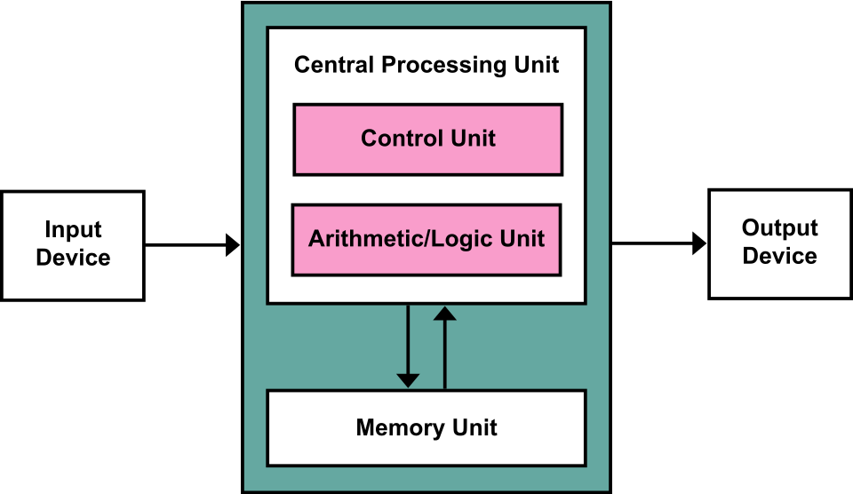

Klíčové pilíře IT
- Hardware: Fyzická těla strojů – od tranzistorů po optická vlákna.
- Software: Instrukční sady – od kernelů po komplexní webové aplikace.
- Sítě: Způsoby komunikace (TCP/IP), tvořící páteř internetu.
- Data a Bezpečnost: Správa a ochrana nejcennější komodity současnosti.

🧭 Rozcestník témat (Navigace)

💻 Hardware a architektura
Vše o fyzických komponentách a vnitřním fungování počítačů.
- Procesory (CPU a GPU)
- Operační paměti a úložiště
- Internet věcí (IoT) a vestavěné systémy

⌨️ Vývoj a Webová optimalizace
Programování a moderní standardy pro rychlý a kvalitní web.
- Webové technologie (HTML, CSS, JS)
- Google Lighthouse – Auditování kvality webu
- LCP (Largest Contentful Paint) – Metriky výkonu
- AVIF – Moderní grafické formáty pro web
- CMS (Redakční systémy) – Od WordPressu po Headless CMS

🌐 Operační systémy a Infrastruktura
Správa balíčků, linuxové distribuce a cloud.
- Přehled Linuxových distribucí
- Správa balíčků (přehled) – Nástroje jako .deb nebo libzypp
- Cloud computing – Modely SaaS, PaaS a IaaS
- DevOps a automatizace

🛡️ Bezpečnost a Správa přístupu
Ochrana systémů a řízení uživatelských oprávnění.
- Řízení přístupu – Metody ACL a RBAC (Role-Based)
- Kryptografie a šifrování
- Kybernetické hrozby a prevence
- Databázové systémy (SQL vs NoSQL)

🤖 Budoucnost a AI
Moderní trendy a umělá inteligence.
- Machine Learning a neuronové sítě
- Velké jazykové modely (LLM)

🛠️ Nástroje pro editory
Pokud chcete přispět, využijte prosím následující zdroje:
- Kompletní slovník IT zkratek
- Šablona nového článku
- Manuál DokuWiki syntaxe
Poslední aktualizace: 2026 Tagy: tag>meta gateway index computing it-encyclopedia

